C:\Users\007\Desktop\Documents\Документ (1).tif

C:\Users\007\Desktop\Documents\Документ (1).tif

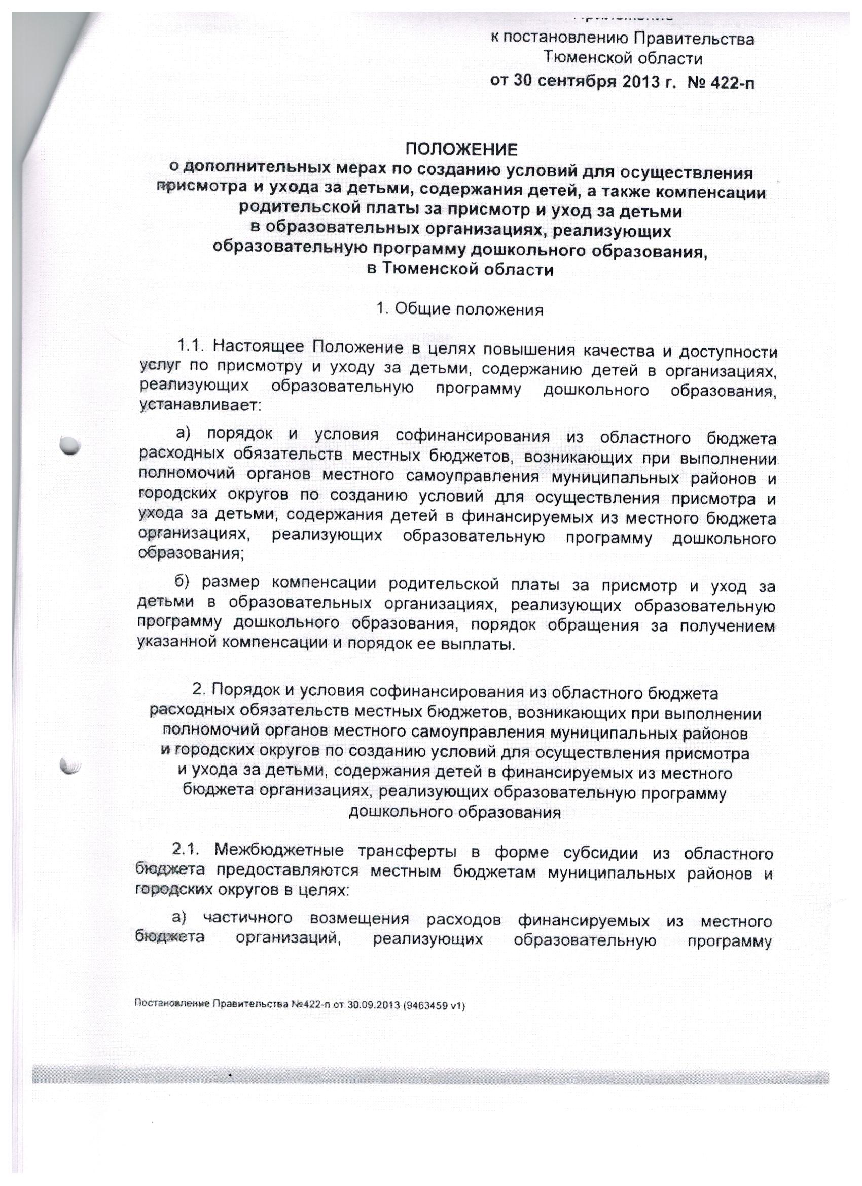

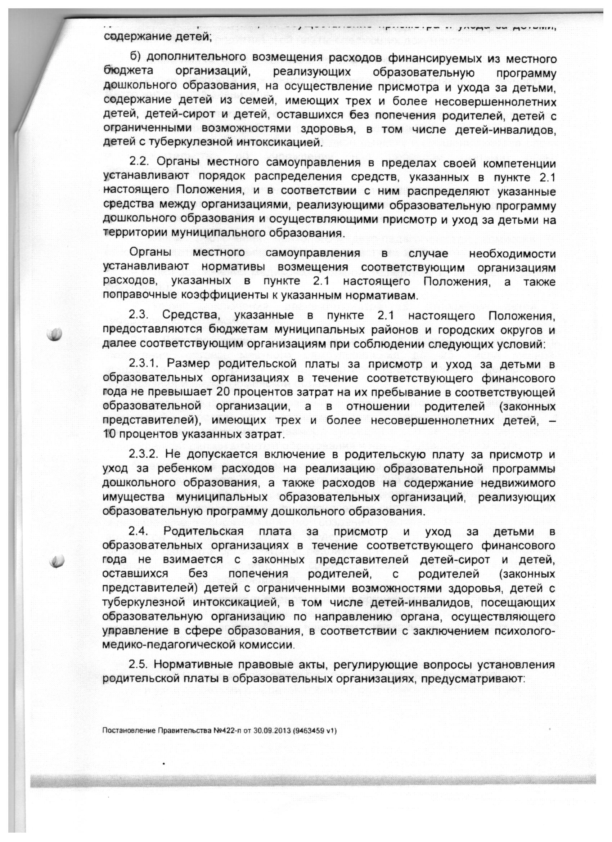

C:\Users\007\Desktop\Documents\Документ (1).tif

C:\Users\007\Desktop\Documents\Документ (1).tif

C:\Users\007\Desktop\Documents\Документ (1).tif

C:\Users\007\Desktop\Documents\Документ (1).tif

C:\Users\007\Desktop\Documents\Документ (2).tif